ПРИГЛАШАЕМ НА КРУГЛЫЙ СТОЛ О ПРИМЕНЕНИИ ОНЛАЙН-КАСС
В "Территории Бизнеса" пройдет круглый стол на тему "О реализации 2 этапа внедрения контрольно-кассовой техники нового поколения". Приглашаем к участию заинтересованных.
В ходе мероприятия будут рассмотрены вопросы:
1) Как возместить 50% затрат?
2) Онлайн-касса - это модернизация вашего бизнеса или все же стагнация?
3) Как и где лучше выбрать оператора фискальных данных?
4) Какую кассу выбрать, чтоб не переплатить?
Вы получите всю необходимую информацию о новом порядке применения контрольно-кассовой техники в 2018-2019 г.
В качестве спикеров выступят:
Наталья Тугушева - заместитель руководителя УФНС РФ по Челябинской области.
Никита Шпаковский - старший государственный налоговый инспектор контрольного отдела УФНС РФ по Челябинской области.
Так же на вопросы ответят:
Ольга Шешукова - представитель компании ОФД Такском по Уральскому региону,
Максим Данилов - коммерческий директор премиум-партнера компании "Эватор" - Торгов-сервисная компания "Деловые люди".
Модератор:
Таждин Давои - председатель молодежного комитета ЧОО "Опора России".
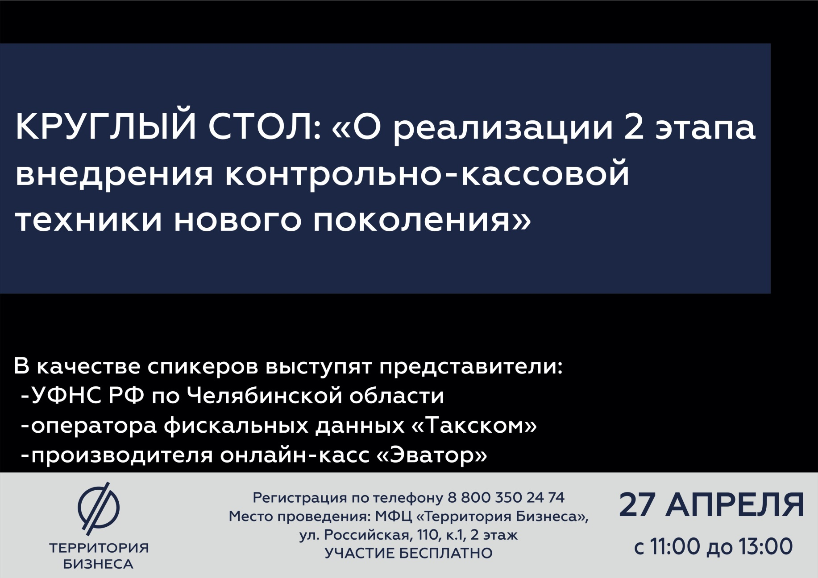
Время проведения мероприятия: 27 апреля, с 11:00 до 13:00.
Место проведения: МФЦ "Территория Бизнеса", ул. Российская 110, к.1, 2 этаж.
Участие в мероприятии бесплатное! Необходима предварительная регистрация по телефону 8 800 350 24 74 или через онлайн-форму ниже.
Организаторы: УФНС РФ по Челябинской области и ЧОО "Опора России"
https://xn--74-6kcdtbngab0dhyacwee4w.xn--p1ai/news/priglashaem-na-kruglyy-stol-o-primenenii-onlayn-kass/

